ESP Siesta Clock with Matrix Display
Εγχειρίδιο Χρήσης - Ελληνικά
2026 by HexOhm
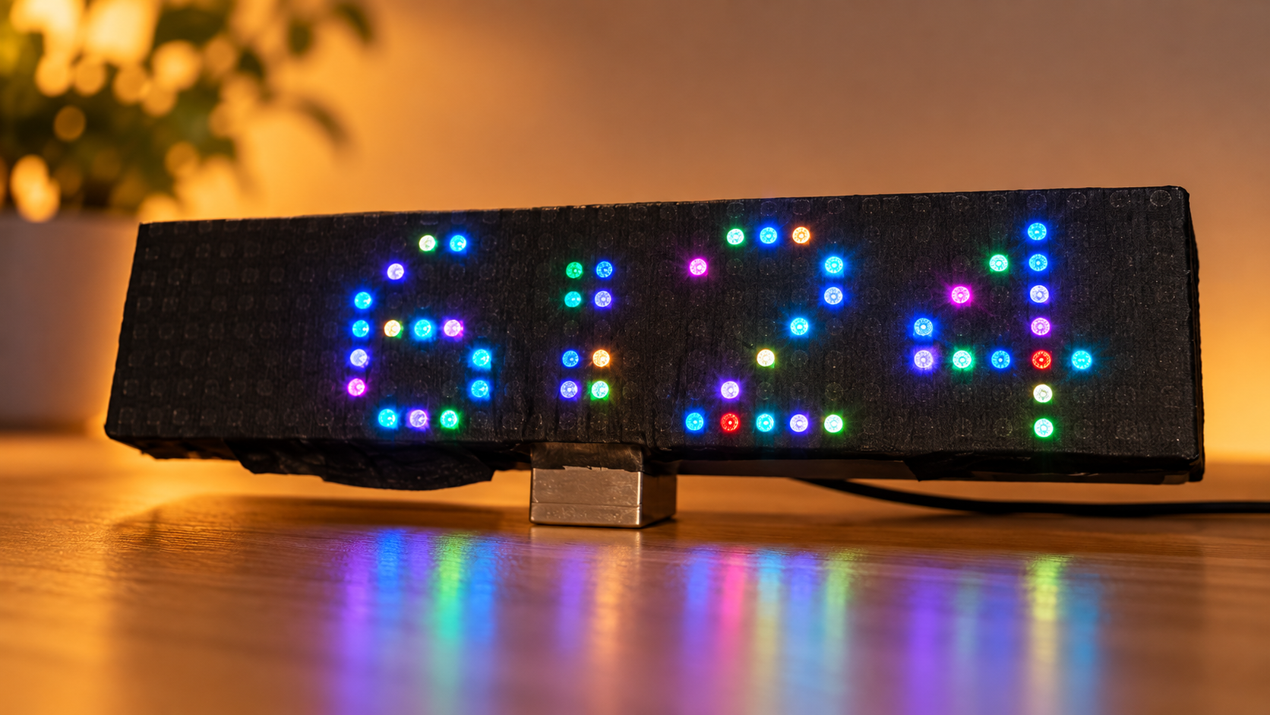

1. Τι είναι αυτό το ρολόι
Το ESP Siesta Clock είναι ένα WiFi-assisted ρολόι με RGB matrix 32 x 8 WS2812, OLED για menus/status και DS3231 RTC για συνεχή διατήρηση της ώρας. Η κανονική λειτουργία δεν εξαρτάται από μόνιμη σύνδεση στο Internet.
Το ρολόι αυτό σας ενημερώνει άμεσα για τις ώρες κοινής ησυχίας ώστε να έχετε το κεφάλι σας ήσυχο

2. Καθημερινή λειτουργία
- Με την τροφοδοσία διαβάζει τις αποθηκευμένες ρυθμίσεις και την ώρα από το DS3231.
- Αν υπάρχει αποθηκευμένο WiFi, κάνει περιορισμένη σύνδεση, συγχρονίζει την ώρα, ενημερώνει το RTC και ανανεώνει αργίες όταν απαιτείται, και μετά κλείνει το WiFi.
- Αν δεν υπάρχει WiFi, συνεχίζει κανονικά από το RTC.
- Η OLED παραμένει συνήθως σβηστή εκτός από menus, setup και status.

3. Τηλεχειριστήριο
Πλήκτρο | Λειτουργία
MENU | Άνοιγμα editor
+ / UP | Πάνω / αύξηση
- / DOWN | Κάτω / μείωση
Previous / << | Αριστερά
Next / >> | Δεξιά
Play / ENTER | Άνοιγμα / επιβεβαίωση / αποθήκευση
BACK | Επιστροφή
C / CANCEL | Ακύρωση
0-9 | Αριθμητική εισαγωγή
TEST / Power | Πληροφορίες/status

4. Κύριο menu
Επιλογή | Λειτουργία
Country | Χώρα για public-holiday data
Time Zone | Civil-time / DST rule
Time | Χειροκίνητη ώρα RTC
12/24 Hour | Μορφή ώρας
Fonts | Ένα από έξι matrix fonts
Siesta | Θερινές/χειμερινές ώρες κοινής ησυχίας
Night Mode | Κανονικό dim start/end
Holidays | Public/Saturday/Sunday override
Dimmer | Ημερήσια φωτεινότητα 1-30
AUTOSYNC | Διάστημα συγχρονισμού 1-255 ώρες
SYNC NOW | Άμεσο WiFi/NTP/RTC sync
Mono Color | Ένα από 16 σταθερά χρώματα
Multi Color | Solid Color, Colorful, Funny, Animated ή Dynamic
Language | English ή Greek OLED UI

5. Night Mode
Η προεπιλεγμένη περίοδος είναι 23:00-07:00. Στο διάστημα αυτό η φωτεινότητα επιβάλλεται στο 1. Κανένα χρωματικό effect ή editor override δεν επιτρέπεται να αυξήσει τη φωτεινότητα.

6. Holidays και weekends
Τα Public Holidays, Saturdays και Sundays είναι ανεξάρτητοι κανόνες. Αν ισχύει κάποιος ενεργός κανόνας, αλλάζει μόνο η effective ώρα λήξης του Night Mode. Η έναρξη του Night Mode και οι υπόλοιπες λειτουργίες παραμένουν ίδιες.

7. Ώρες κοινής ησυχίας / Siesta
Εποχή | Ημέρα | Νύχτα | Ημερολόγιο
Θερινή | 15:00-17:30 | 23:00-07:00 | 01/04-30/09
Χειμερινή | 15:30-17:30 | 22:00-07:30 | 01/10-31/03
Ο editor ολοκληρώνει και ελέγχει και τα οκτώ βήματα πριν γράψει τη νέα ρύθμιση στην EEPROM.
Δεν υπάρχει σκόπιμα επιλογή Siesta Off. Η ενημέρωση για τις ώρες κοινής ησυχίας είναι ο λόγος ύπαρξης του ρολογιού. Αν κάποιος δεν θέλει να ισχύουν οι προεπιλεγμένες ώρες, μπορεί να χρησιμοποιήσει το Siesta editing menu και να τις προσαρμόσει όπως χρειάζεται.

8. WiFi και συγχρονισμός
- Κράτησε πατημένο το config button στο boot για WiFi setup.
- Συνδέσου στο AutoConnectAP και άνοιξε 192.168.4.1.
- Το AUTOSYNC ρυθμίζεται 1-255 ώρες, με default 24 ώρες.
- Το SYNC NOW κάνει άμεσο συγχρονισμό και μετά κλείνει ξανά το WiFi.

9. Fonts και color modes
- 6 selectable font styles και 12/24-hour display.
- 16 Mono colors.
- Solid Color: ένα ημερήσιο χρώμα για ολόκληρη την ένδειξη.
- Colorful: διαφορετικό ημερήσιο χρώμα ανά ψηφίο και accent.
- Funny: κάθε αναμμένο LED έχει δικό του σταθερό per-pixel χρώμα.
- Animated: ίδια λογική per-pixel με το Funny, αλλά τα χρώματα μεταβαίνουν συνεχώς και ομαλά σε ανεξάρτητα μεταβαλλόμενα χρώματα, χωρίς σύντομο επαναλαμβανόμενο loop.
- Dynamic: η υπάρχουσα δυναμική μεταβολή χρώματος με βάση την ώρα.

10. Διαφορετικό NEC τηλεχειριστήριο
Το βοηθητικό IR_Remote_Tester.ino φορτώνεται προσωρινά στον ESP8266 και εμφανίζει protocol, address, command και τα 16-bit words που χρησιμοποιεί το project. Έτσι μπορεί να χρησιμοποιηθεί διαφορετικό συμβατό NEC remote και να αλλαχθούν μόνο οι αντίστοιχες σταθερές στο προσωπικό αντίγραφο του firmware.

11. Ταυτότητα firmware
Ιδιότητα | Τιμή
Filename | Siesta_WiFi_Clock_HOLIDAYS_WEEKENDS_ANIMATED_FINAL.ino
Γραμμές | 8,210
Bytes | 182,412
SHA-256 | 8f3d867dc6df555c29daf55e5889b521067dd3d46866f3558864752d70b486a9

